

Санкт-Петербургский национальный исследовательский университет информационных технологий, механики и оптики

Кафедра программных систем

**Лабораторная работа 5**

**Генерация случайных чисел и анализ выборки данных**

Выполнил: Гололобов

Владимир Владимирович

Группа № 3120

Проверила: Казанова П.П.

Санкт-Петербург

2020

**Цель работы:**

Изучить средства программы Microsoft Excel для генерации случайных чисел с требуемыми законами распределения, для построения и анализа выборок данных

**Ход работы:**

1. Была проведена генерация 100 случайных чисел с помощью распределения по Бернулли, при 1 переменной, и значения p=0,3

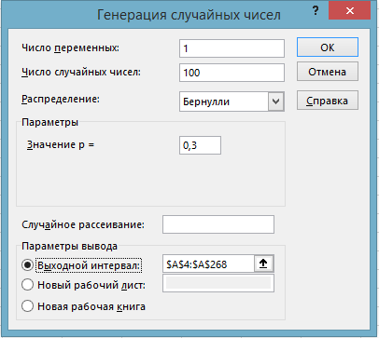

Рисунок 1 – Генерация случайных чисел

1. Была проведена генерация 100 случайных чисел с помощью Биноминального распределения при 1 переменной, p=0,85 и 25 испытаний

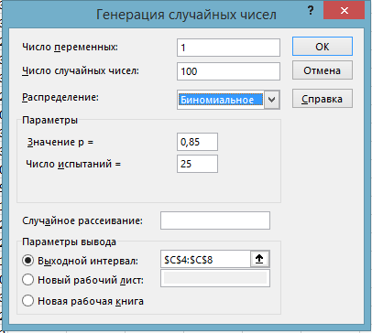

Рисунок 2 – Генерация случайных чисел

1. Была произведена генерация 100 случайных чисел с помощью Нормального распределения при 1 переменной, среднем равным 100 и стандартным отклонением 20

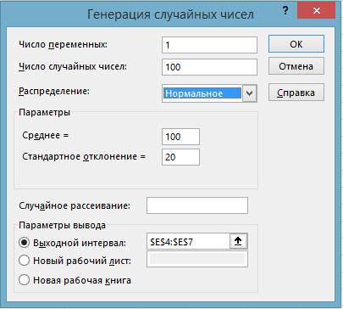

Рисунок 3 – Генерация случайных чисел

1. Была сделана систематическая выборка Бернулли

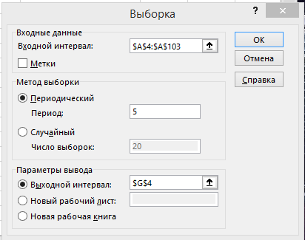

Рисунок 4 – Выборка

1. Была сделана случайная выборка Бернулли

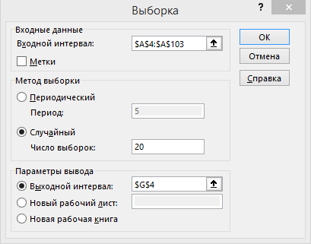

Рисунок 5 – Выборка

1. Результаты выборок

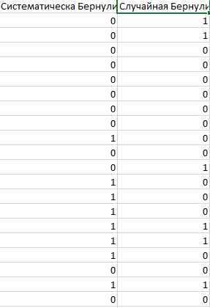

Рисунок 6 – Выборки

1. Аналогичным образом были получены выборки для Биноминального распределения

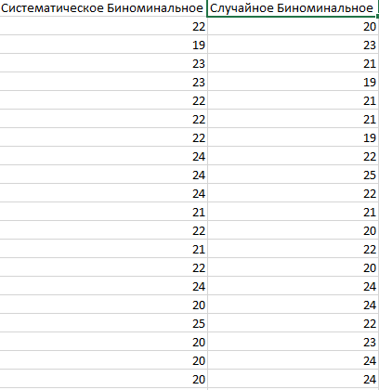

Рисунок 7 – Выборки

1. Аналогичным образом были получены выборки для Нормального распределения

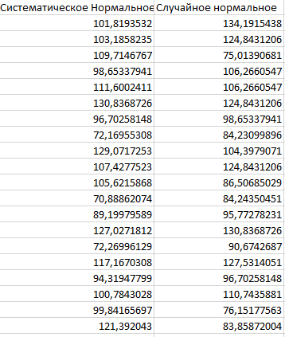

Рисунок 8 – Выборки

1. С помощью функции гистограмма были получены значения для гистограммы. Были заданы значения, а интервалы были подобраны автоматически

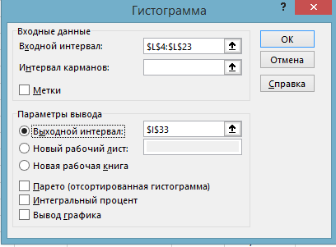

Рисунок 9 – Построение гистограммы

1. В итоге получились следующие гистограммы. Для самого распределения и для двух выборок

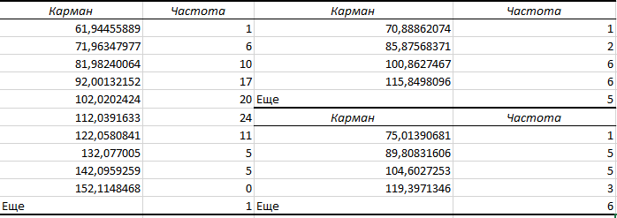

Рисунок 10 – Гистограммы

1. Были рассчитаны показатели анализа данных, с помощью функций Excel

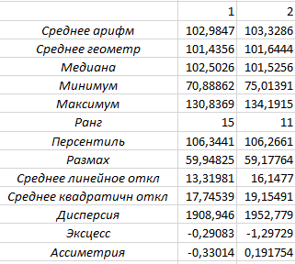

Рисунок 11 – Показатели анализа

1. Показатели анализа данных были рассчитаны с помощью инструмента описательная статистика

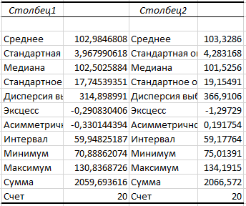

Рисунок 12 – Показатели анализа

**Вывод:**

В ходе выполнения лабораторной работы были изучены средства Microsoft Excel для генерации случайных чисел с требуемыми законами распределения

**Ответы на контрольные вопросы:**

1. Сформулируйте определение понятия “закон распределения случайной величины”

Это такой закон, который полностью описывает случайную величину

1. Приведите примеры применения нормального закона распределения для описания случайных процессов

Например, можно применить нормальный закон распределения роста людей, чтобы выявить какого размера одежды больше нужно шить. Или нормальный закон распределения возраста, чтобы выявить на какую аудиторию делать тот или иной продукт

1. Что показывают показатели асимметрии и эксцесса?

Эксцесс показывает островершинность распределения. А асимметрия показывает меру несимметричности распределения

1. Перечислите этапы построения гистограммы

Нужно собрать данные, после чего запустить функции анализа данных, так выбрать построение гистограммы, выбрать там данные и интервалы разделения, если нужно и построить

1. В чем отличие систематической выборки от случайной

Систематически выбираются элементы по каким-то правилам, обоснованным критериям, а в случайной случайно